СИНГАПУР
Приглашаем в Сингапур - настоящую жемчужину Азии!
В Сингапуре уникальным образом переплелись лучшие отели мирового класса, колоритные этнические кварталы и оживленные улицы. В Сингапуре Вас ожидает лучший в мире аэропорт, прекрасные природные парки и парки развлечений, множество ресторанов и отличные торговые центры !
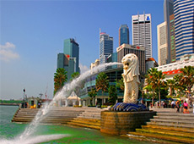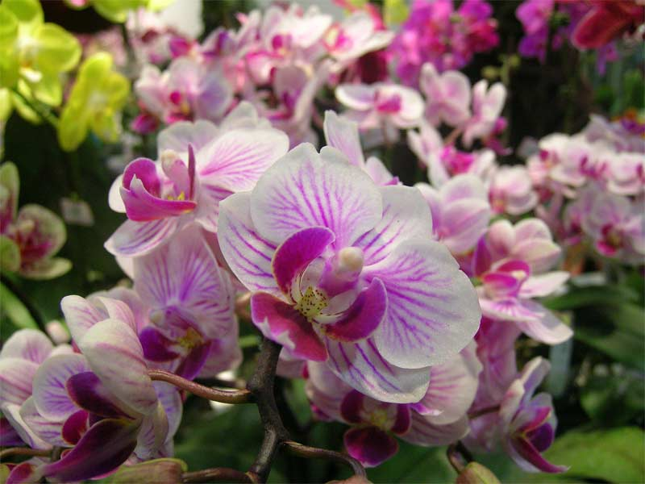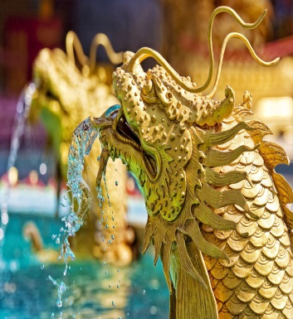

отель | период | тип номера /день заезда | DBL | SNGL | TRPL
V HOTEL LAVENDER 3*+ RO | 10.01-31.03.16 | Superior | 143 | 139 | --
MIRAMAR 4* BB | 10.01-31.03.16 | Deluxe | 184 | 179 | 273
PARKROYAL BEACH ROAD 4* BB | 05.01-31.03.16 | Superior | 192 | 189 | 273
MARINA MANDARIN 5* BB | 04.01.16- 31.03.2016 | Deluxe  (пятница-воскр.) | 195 | 195 | 275
MARINA MANDARIN 5* BB | 04.01.16- 31.03.2016 | Deluxe  (воскресенье-четверг) | 247 | 245 | 326
SHANGRI-LA 5*+ BB | 10.01- 29.02.16 | Garden Wing Deluxe(city view)  (воскресенье-четверг) | 393 | 389 | 489
SHANGRI-LA 5*+ BB | 10.01- 29.02.16 | Garden Wing Deluxe(city view)  (пятница-воскр.) | 323 | 319 | 422
FOUR SEASONS 5*+ | 04.01-31.03.2016 | Deluxe  (пятница-воскр.) | 326 | 324 | 419
FOUR SEASONS 5*+ | 04.01-31.03.2016 | Deluxe  (воскресенье-четверг) | 379 | 375 | 472
MARINA BAY SANDS 5* | 10.01-31.03.2016 | Deluxe  (пятница-воскр.) | 497 | 495 | --
MARINA BAY SANDS 5* | 10.01-31.03.2016 | Deluxe  (воскресенье-четверг) | 463 | 460 | --
В виду высокой популярности отеля MARINA BAY SANDS 5* и приоритету, отдаваемому игрокам казино (членам клуба), данные контрактные цены МОГУТ НЕ СООТВЕТСТВОВАТЬ на дату заявки.
Просим уточнять стоимость у менеджеров при бронировании.
Стоимость указана за номер в USD и включает :
- проживание в выбранном отеле 1 ночь;
- питание – завтраки
- КОМИССИЯ АГЕНТСТВАМ 11%
Дополнительно оплачивается:
- авиаперелет Киев – Сингапур – Киев - от 850 долларов для 1 человека
- Виза 50 USD по необходимости;
- Мед.страховка;

Все консультации у менеджера по направлению:
Александр тел. +38(044) 587 86 22; +38(044) 587 86 44;
e-mail: sale3@ami-voyage.com ICQ: 313511649 Skype: alex.tour777

ДОПОЛНИТЕЛЬНЫЕ СЕРВИСЫ В СИНГАПУРЕ :
Пребывание в Сингапуре до 96 часов – БЕЗВИЗОВОЕ. Разрешено единоразово.
Виза Сингапур | 50 usd / паспорт. Оформление сингапурской визы занимает минимум 3 рабочих дня. Осуществляется при наличии брони в отеле через компанию AMI VOYAGE.
Групповой трансфер  а/п – отель-а/порт ( минивен, максимально 8 человек ) | 2 человека  60 $/чел |  | 4 человека  20$/чел |  | 6 -8 человек  15 $/чел
Индивидуальный трансфер  а/п – отель-а/порт | 145$/чел |  | 90$/чел |  | 60$/чел
Пакет групповой трансфер а/п отель-а/п + Обзрная экскурсия по Сингапуру |  |  |  |  | 125 $/чел
Услуги русскоговорящего ассистента /гида .
Встреча в а/порту, сопровождение в отель. Время 08.00 -21.30 . |  |  |  | 78 usd/ в 1 сторону
Встреча в а/порту, сопровождение в отель. Время 21.30 -23.30 . |  |  |  | 130 usd/в 1 сторону
Встреча в а/порту, сопровождение в отель. Время 23.30 -07.30 . |  |  |  | 210 usd/в 1 сторону
Индивидуальное почасовое сопровождение лицензированным гидом (время 07.30 - 22.30) |  |  |  | 65 usd/час
Групповые экскурсии Сингапур
название |  | usd /взрослый/нетто |  |  |  | usd/ребенок/нетто
Групповая обзорная экскурсия по городу |  | 70.00 |  |  |  | 50.00
Вечерний Сингапур |  | 105.00 |  |  |  | 80.00
Утренная экскурсия на о. Сентоза |  | 160.00 |  |  |  | 130.00
Закат на острове Сентоза |  | 135.00 |  |  |  | 110.00
Семейный тур UNIVERSAL STUDIO |  | 90.00 |  |  |  | 80.00

